АДМИНИСТРАЦИЯ
ЗАКРЫТОГО АДМИНИСТРАТИВНО –
ТЕРРИТОРИАЛЬНОГО ОБРАЗОВАНИЯ
ГОРОДА ЗЕЛЕНОГОРСКА
КРАСНОЯРСКОГО КРАЯ

П О С Т А Н О В Л Е Н И Е
14.01.2020 |  | г. Зеленогорск |  | № | 8-п
Об установлении мест реализации
гражданами отдельных видов продукции
и пищевых лесных ресурсов

На основании Федерального закона от 06.10.2003 № 131-ФЗ «Об общих принципах организации местного самоуправления в Российской Федерации», в целях насыщения потребительского рынка города Зеленогорска отдельными видами продукции и пищевыми лесными ресурсами, содействия в реализации гражданами продукции, выращенной на садовом или огородном земельном участке, а также на земельном участке, предназначенном для индивидуального жилищного строительства, руководствуясь Уставом города Зеленогорска,

ПОСТАНОВЛЯЮ:

- Установить на территории города Зеленогорска места реализации гражданами отдельных видов продукции и пищевых лесных ресурсов в границах, указанных в приложениях № 1 – 13 к настоящему постановлению, в районе следующих объектов:
- магазина «Магнит», расположенного по адресу: г. Зеленогорск, ул. Мира, д. 42;
- магазина «Енисей», расположенного по адресу: г. Зеленогорск, ул. Мира, д. 22;
- магазина «Садко», расположенного по адресу: г. Зеленогорск, ул. Энергетиков, д. 1;
- магазина «Хороший», расположенного по адресу: г. Зеленогорск, ул. Энергетиков, д. 2;
- магазина «Батон», расположенного по адресу: г. Зеленогорск, ул. Молодежная, д. 2;
- магазина «Лето», расположенного по адресу: г. Зеленогорск, ул. Набережная, д. 62;
- магазина «Весна», расположенного по адресу: г. Зеленогорск, ул. Набережная, д. 54;
- магазина «Сибирский», расположенного по адресу: г. Зеленогорск, ул. Первостроителей, д. 54;
- магазина «Родина», расположенного по адресу: г. Зеленогорск, ул. Строителей, д. 1;
- магазина «Магнит», расположенного по адресу: г. Зеленогорск, ул. Мира, д. 6;
- магазина «Ромашка», расположенного по адресу: г. Зеленогорск, ул. Мира, д. 31;
- павильонов, расположенных по адресу: г. Зеленогорск, ул. Парковая, д. 54;
- бани № 2, расположенной по адресу: г. Зеленогорск, ул. Заводская, д. 5.
- Места, указанные в пункте 1 настоящего постановления, предназначены для реализации:
  - Растениеводческой продукции в натуральном (непереработанном) виде, выращенной на садовом или огородном земельном участке, а также на земельном участке, предназначенном для индивидуального жилищного строительства.
  - Дикорастущих плодов, ягод, орехов, грибов, черемши, папоротника орляка и других пищевых лесных ресурсов в натуральном (непереработанном) виде.
  - Молока и молочных продуктов домашнего приготовления.
  - Овощной и цветочной рассады, саженцев плодовых, ягодных и декоративных культур.
  - Банных веников.
  - Меда и продукции пчеловодства.
- Реализация иной продукции, не указанной в пунктах 2.1 – 2.5 настоящего постановления, в местах, указанных в пункте 1 настоящего постановления, не допускается.
- Граждане, реализующие молоко и молочные продукты домашнего приготовления в местах, установленных в пункте 1 настоящего постановления, обязаны выполнять требования законодательства, регулирующего отношения в области санитарно-эпидемиологического благополучия населения, ветеринарии, обеспечения качества и безопасности пищевых продуктов и торговли. По требованию потребителя информировать любым удобным способом о том, где, когда и кем выработана продаваемая продукция. Граждане, реализующие молоко и молочные продукты домашнего приготовления, по требованию потребителя обязаны предъявлять заключение о проведении ветеринарно-санитарной экспертизы молока и молочных продуктов. Граждане, реализующие мед и продукцию пчеловодства, по требованию потребителя обязаны предъявлять заключение о проведении ветеринарно-санитарной экспертизы меда и продукции пчеловодства.
- В местах, указанных в пункте 1 настоящего постановления, не допускается реализация продукции с автотранспортных средств.
- Загрузка и разгрузка товаров в местах, указанных в пункте 1 настоящего постановления, должна осуществляться с соблюдением требований транспортной безопасности и безопасности дорожного движения.
- Признать утратившим силу постановление Администрации ЗАТО г. Зеленогорска от 20.07.2016 № 214-п «Об установлении мест реализации гражданами отдельных видов продукции и пищевых лесных ресурсов».
- Настоящее постановление вступает в силу в день, следующий за днем его опубликования в газете «Панорама».
- Контроль за выполнением настоящего постановления возложить на первого заместителя Главы ЗАТО г. Зеленогорска по стратегическому планированию, экономическому развитию и финансам.

Глава ЗАТО г. Зеленогорска М.В. Сперанский
Приложение № 1
к постановлению Администрации
ЗАТО г. Зеленогорска
от 14.01.2020 № 8-п

Схема размещения мест реализации гражданами отдельных видов продукции и пищевых лесных ресурсов в районе магазина «Магнит», расположенного по адресу: г. Зеленогорск, ул. Мира, д. 42

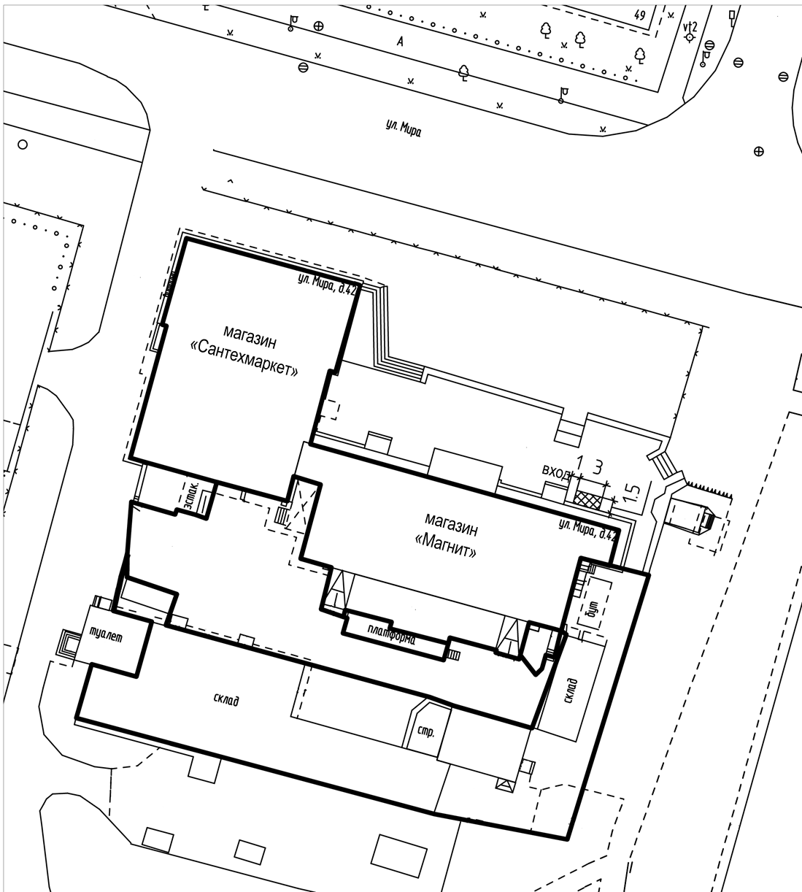

Места реализация гражданами отдельных видов продукции и пищевых лесных ресурсов
Граница земельного участка, на территории которого не допускается реализация гражданами отдельных видов продукции и пищевых лесных ресурсов
Приложение № 2
к постановлению Администрации
ЗАТО г. Зеленогорска
от 14.01.2020 № 8-п

Схема размещения мест реализации гражданами отдельных видов продукции и пищевых лесных ресурсов в районе магазина «Енисей», расположенного по адресу: г. Зеленогорск, ул. Мира, д. 22

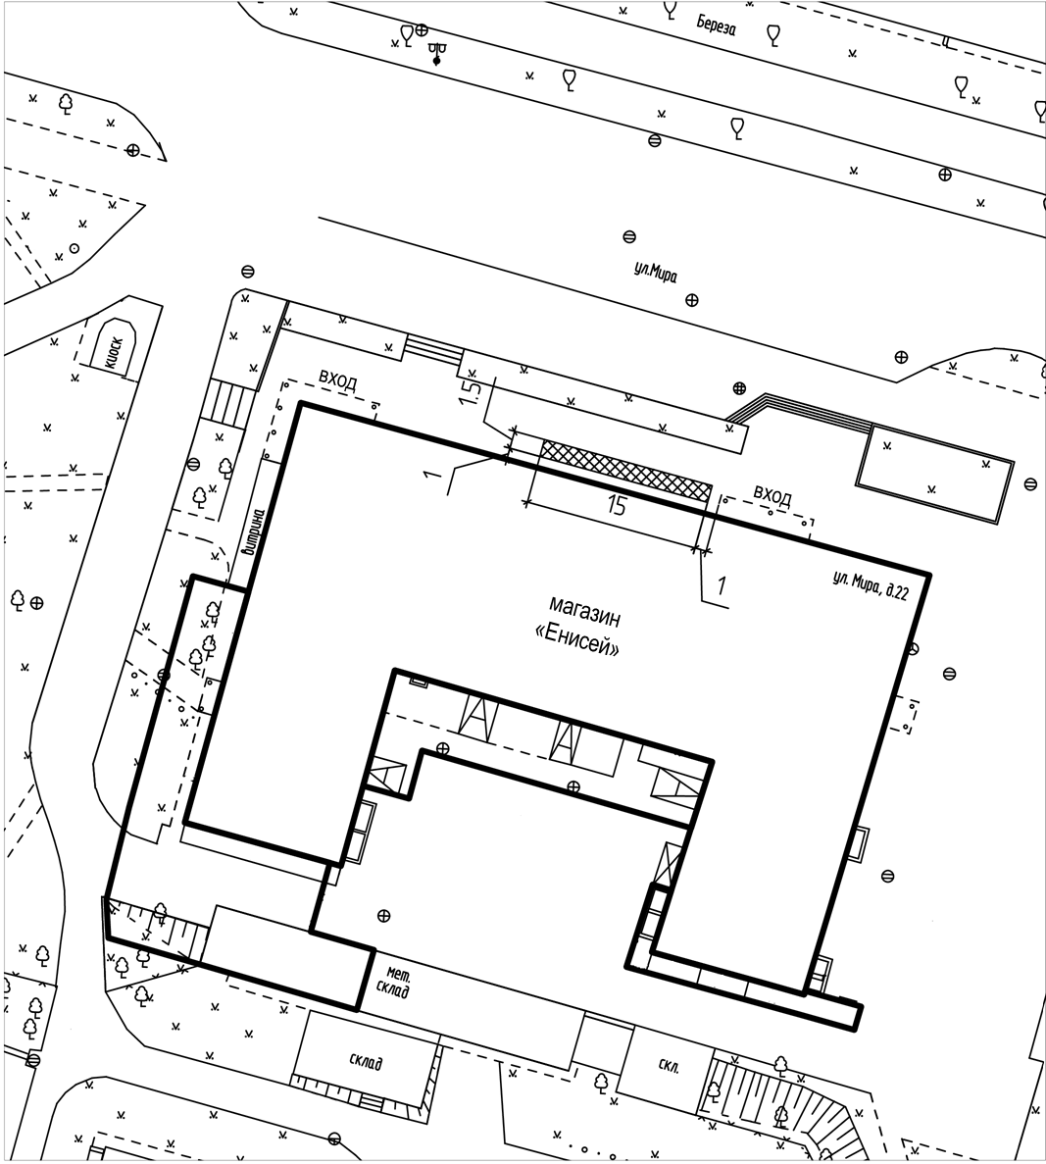

Места реализация гражданами отдельных видов продукции и пищевых лесных ресурсов
Граница земельного участка, на территории которого не допускается реализация гражданами отдельных видов продукции и пищевых лесных ресурсов
Приложение № 3
к постановлению Администрации
ЗАТО г. Зеленогорска
от 14.01.2020 № 8-п

Схема размещения мест реализации гражданами отдельных видов продукции и пищевых лесных ресурсов в районе магазина «Садко», расположенного по адресу: г. Зеленогорск, ул. Энергетиков, д. 1

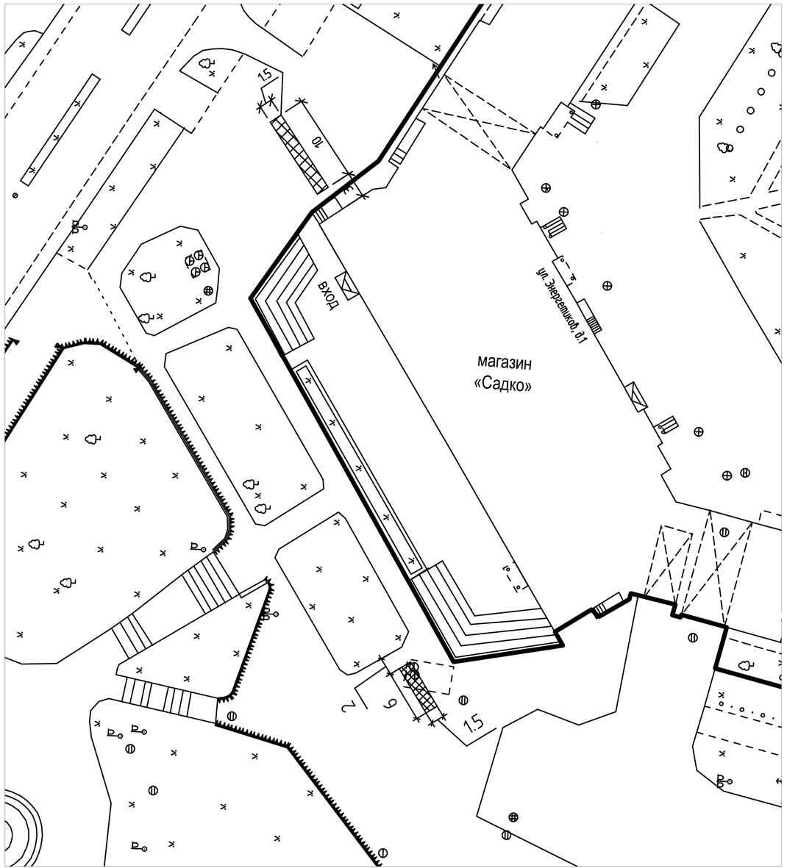

Места реализация гражданами отдельных видов продукции и пищевых лесных ресурсов
Граница земельного участка, на территории которого не допускается реализация гражданами отдельных видов продукции и пищевых лесных ресурсов
Приложение № 4
к постановлению Администрации
ЗАТО г. Зеленогорска
от 14.01.2020 № 8-п

Схема размещения мест реализации гражданами отдельных видов продукции и пищевых лесных ресурсов в районе магазина «Хороший», расположенного по адресу: г. Зеленогорск, ул. Энергетиков, д. 2

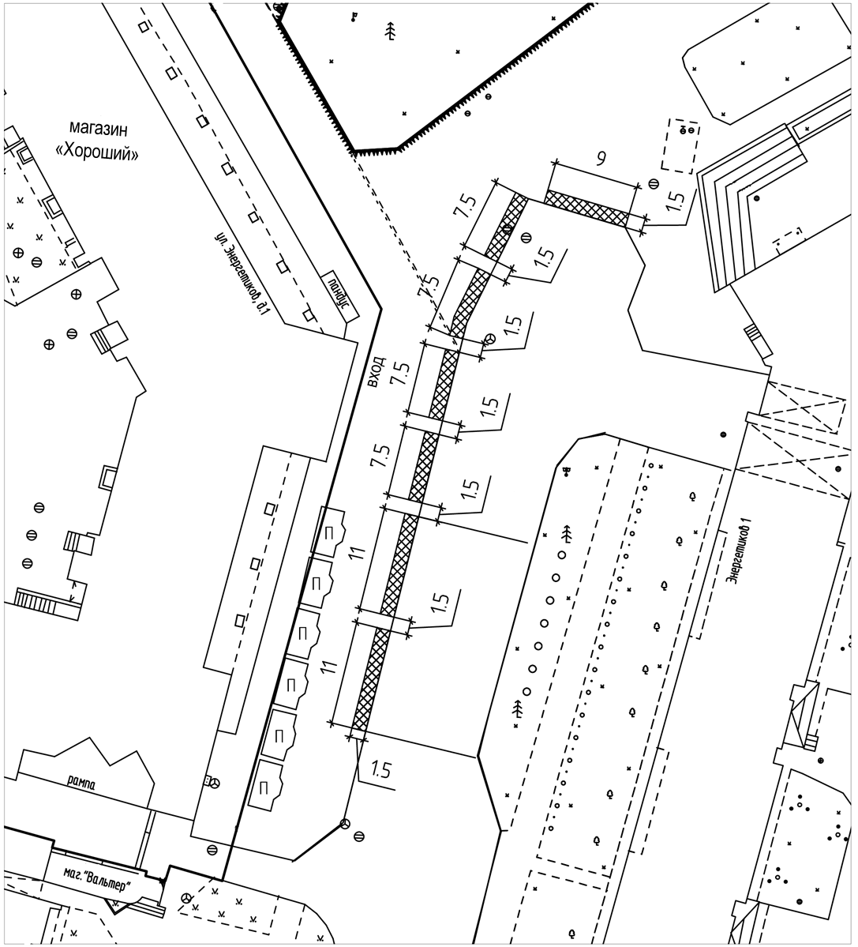

Места реализация гражданами отдельных видов продукции и пищевых лесных ресурсов
Граница земельного участка, на территории которого не допускается реализация гражданами отдельных видов продукции и пищевых лесных ресурсов
Приложение № 5
к постановлению Администрации
ЗАТО г. Зеленогорска
от 14.01.2020 № 8-п

Схема размещения мест реализации гражданами отдельных видов продукции и пищевых лесных ресурсов в районе магазина «Батон», расположенного по адресу: г. Зеленогорск, ул. Молодежная, д. 2

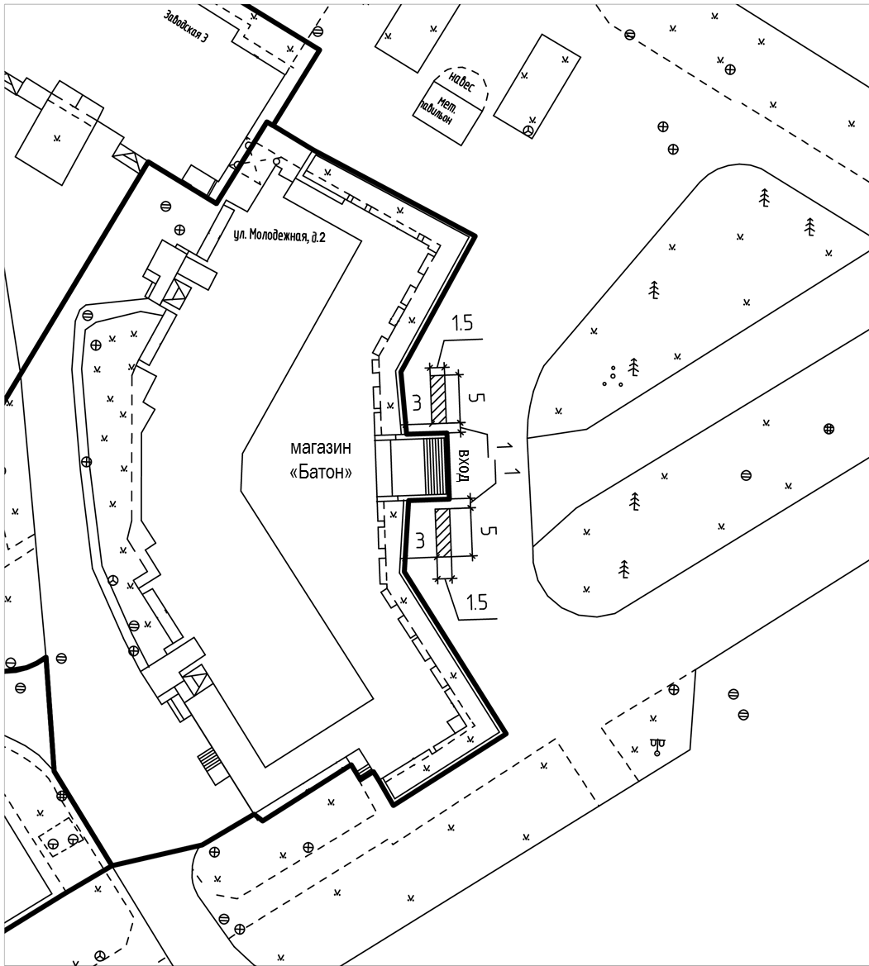

Места реализация гражданами отдельных видов продукции и пищевых лесных ресурсов
Граница земельного участка, на территории которого не допускается реализация гражданами отдельных видов продукции и пищевых лесных ресурсов
Приложение № 6
к постановлению Администрации
ЗАТО г. Зеленогорска
от 14.01.2020 № 8-п

Схема размещения торговых мест реализации гражданами отдельных видов продукции и пищевых лесных ресурсов в районе магазина «Лето», расположенного по адресу: г. Зеленогорск, ул. Набережная, д. 62

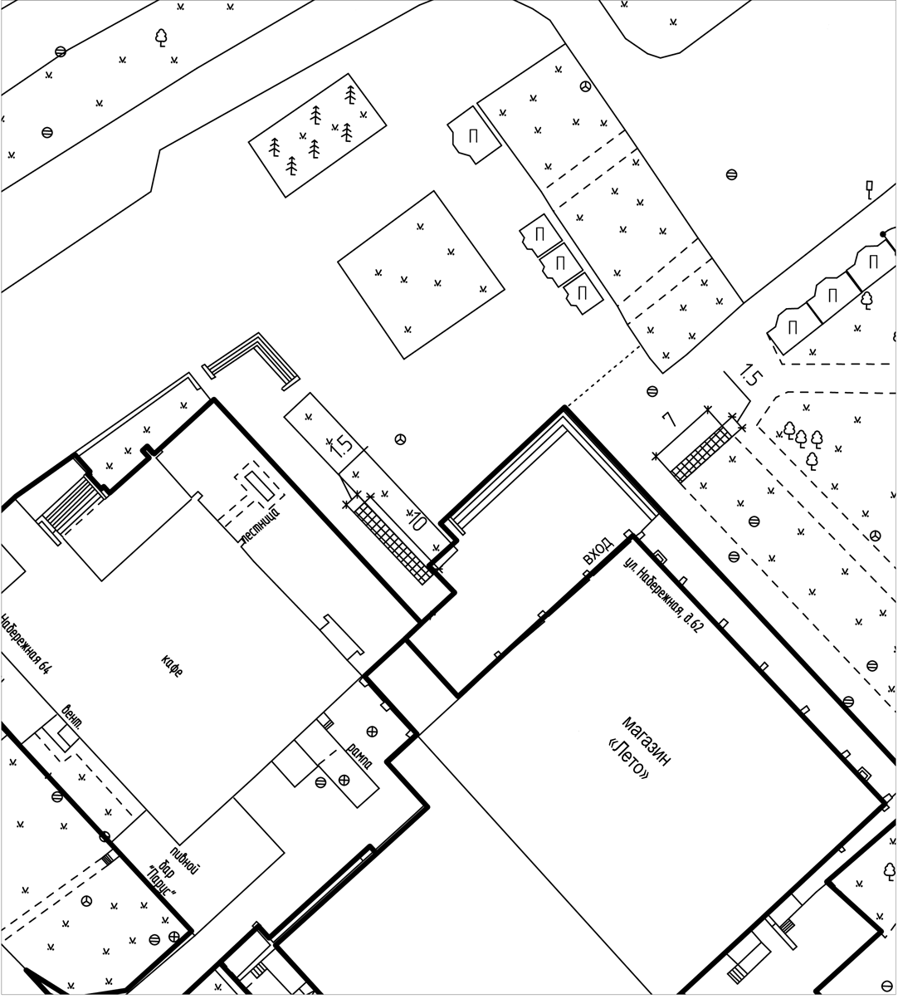

Места реализация гражданами отдельных видов продукции и пищевых лесных ресурсов
Граница земельного участка, на территории которого не допускается реализация гражданами отдельных видов продукции и пищевых лесных ресурсов
Приложение № 7
к постановлению Администрации
ЗАТО г. Зеленогорска
от 14.01.2020 № 8-п

Схема размещения мест реализации гражданами отдельных видов продукции и пищевых лесных ресурсов в районе магазина «Весна», расположенного по адресу: г. Зеленогорск, ул. Набережная, д. 54

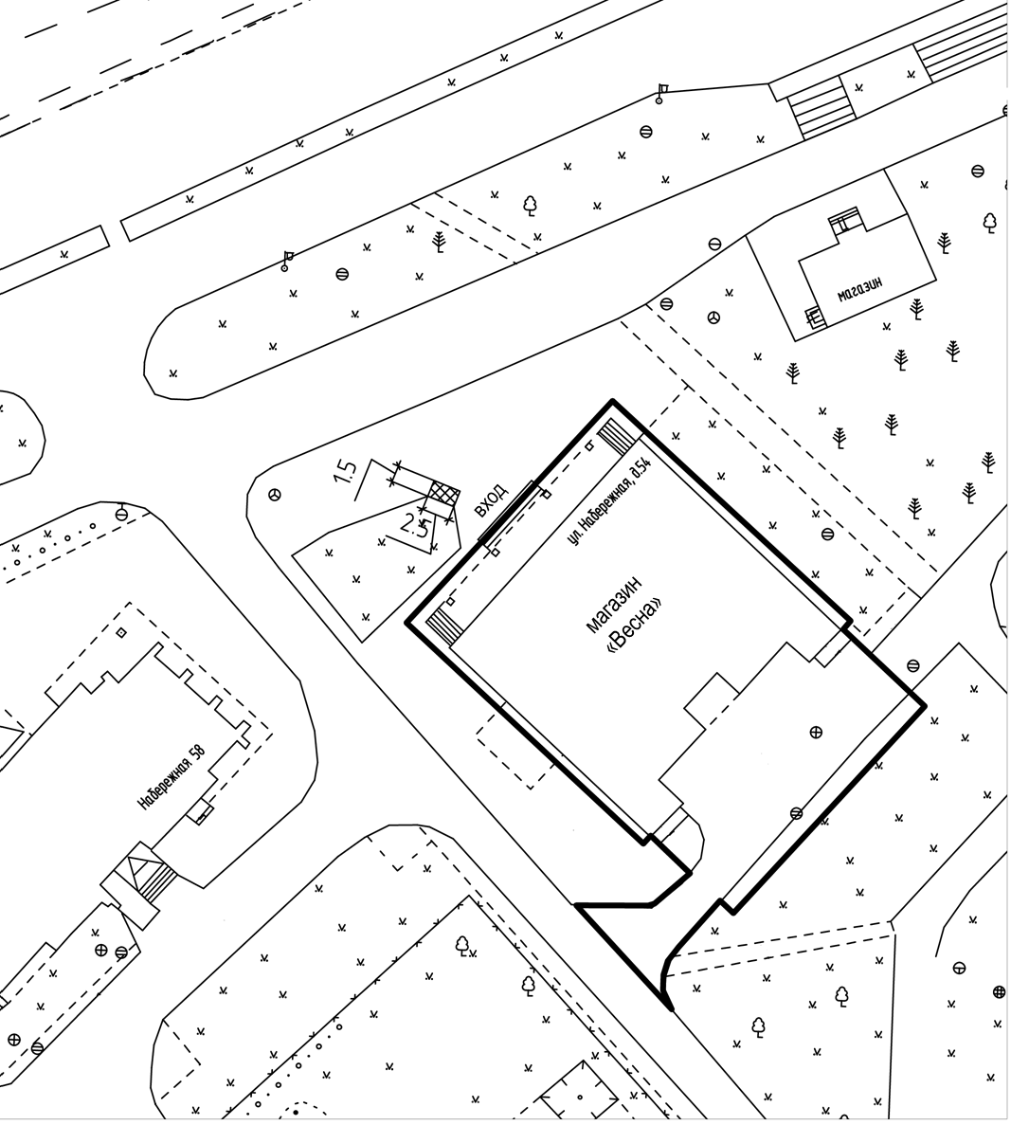

Места реализация гражданами отдельных видов продукции и пищевых лесных ресурсов
Граница земельного участка, на территории которого не допускается реализация гражданами отдельных видов продукции и пищевых лесных ресурсов
Приложение № 8
к постановлению Администрации
ЗАТО г. Зеленогорска
от 14.01.2020 № 8-п

Схема размещения мест реализации гражданами отдельных видов продукции и пищевых лесных ресурсов в районе магазина «Сибирский», расположенного по адресу: г. Зеленогорск, ул. Первостроителей, д. 54

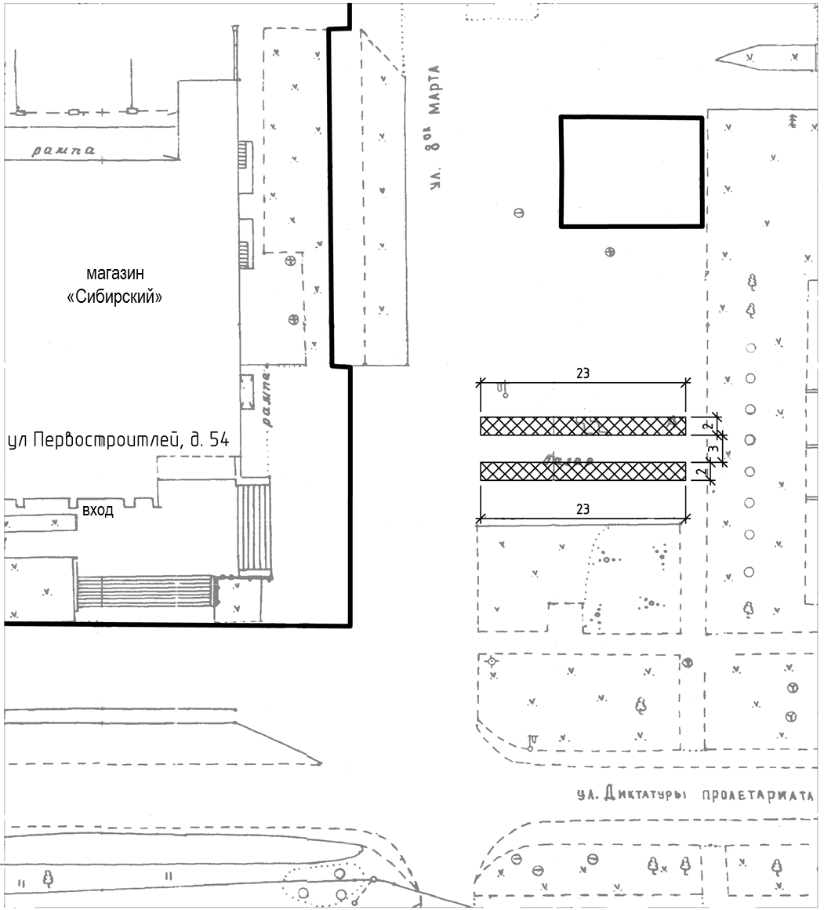

Места реализация гражданами отдельных видов продукции и пищевых лесных ресурсов
Граница земельного участка, на территории которого не допускается реализация гражданами отдельных видов продукции и пищевых лесных ресурсов
Приложение № 9
к постановлению Администрации
ЗАТО г. Зеленогорска
от 14.01.2020 № 8-п

Схема размещения мест реализации гражданами отдельных видов продукции и пищевых лесных ресурсов в районе магазина «Родина», расположенного по адресу: г. Зеленогорск, ул. Строителей, д. 1

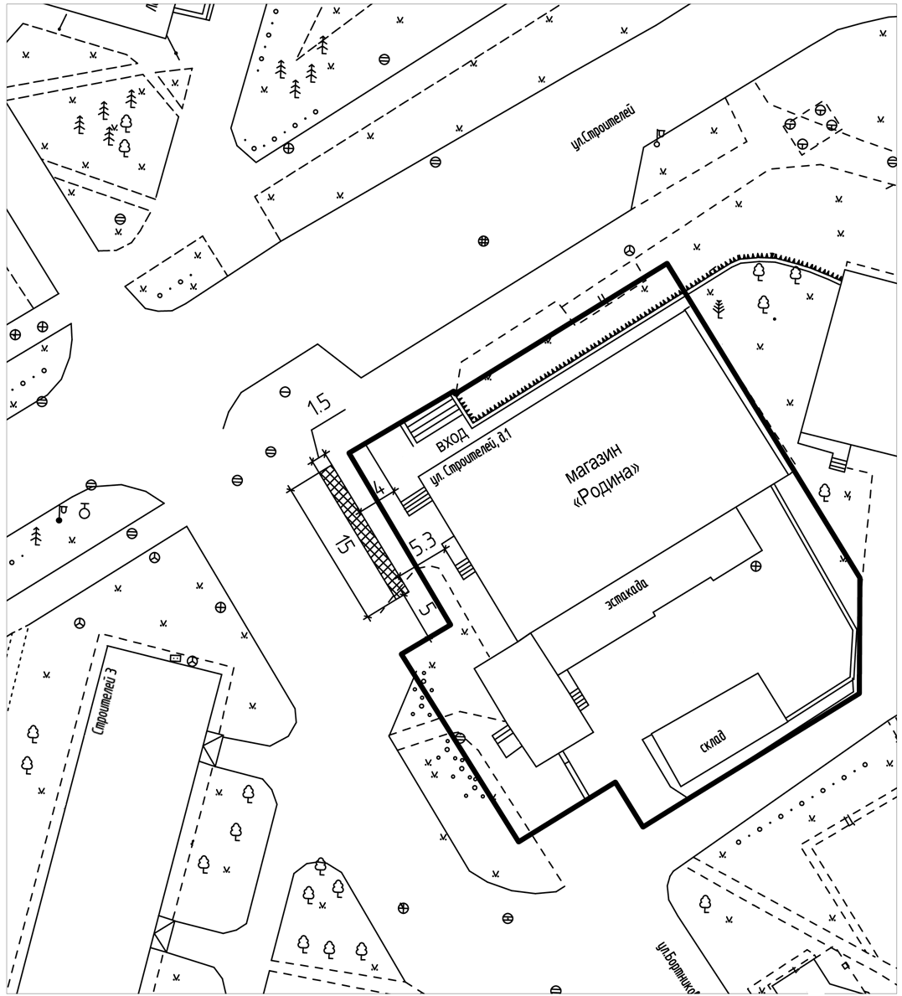

Места реализация гражданами отдельных видов продукции и пищевых лесных ресурсов
Граница земельного участка, на территории которого не допускается реализация гражданами отдельных видов продукции и пищевых лесных ресурсов
Приложение № 10
к постановлению Администрации
ЗАТО г. Зеленогорска
от 14.01.2020 № 8-п

Схема размещения мест реализации гражданами отдельных видов продукции и пищевых лесных ресурсов в районе магазина «Магнит», расположенного по адресу: г. Зеленогорск, ул. Мира, д. 6

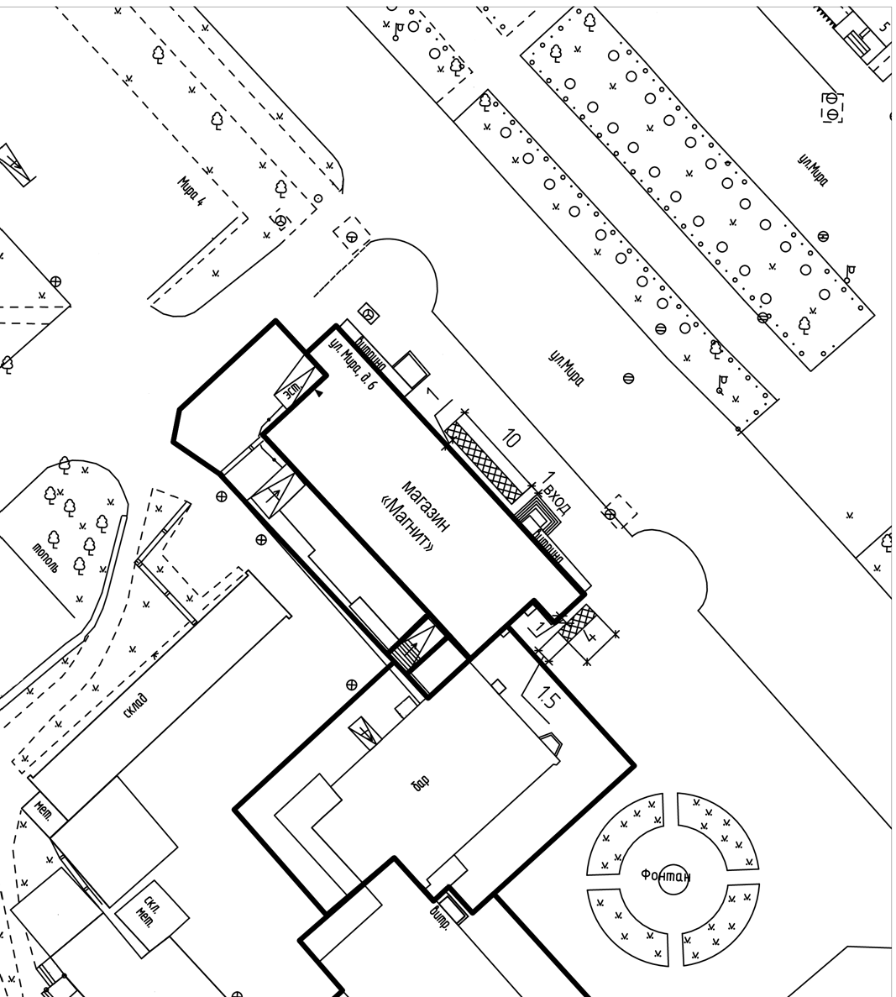

Места реализация гражданами отдельных видов продукции и пищевых лесных ресурсов
Граница земельного участка, на территории которого не допускается реализация гражданами отдельных видов продукции и пищевых лесных ресурсов
Приложение № 11
к постановлению Администрации
ЗАТО г. Зеленогорска
от 14.01.2020 № 8-п

Схема размещения мест реализации гражданами отдельных видов продукции и пищевых лесных ресурсов в районе магазина «Ромашка», расположенного по адресу: г. Зеленогорск, ул. Мира, д. 31

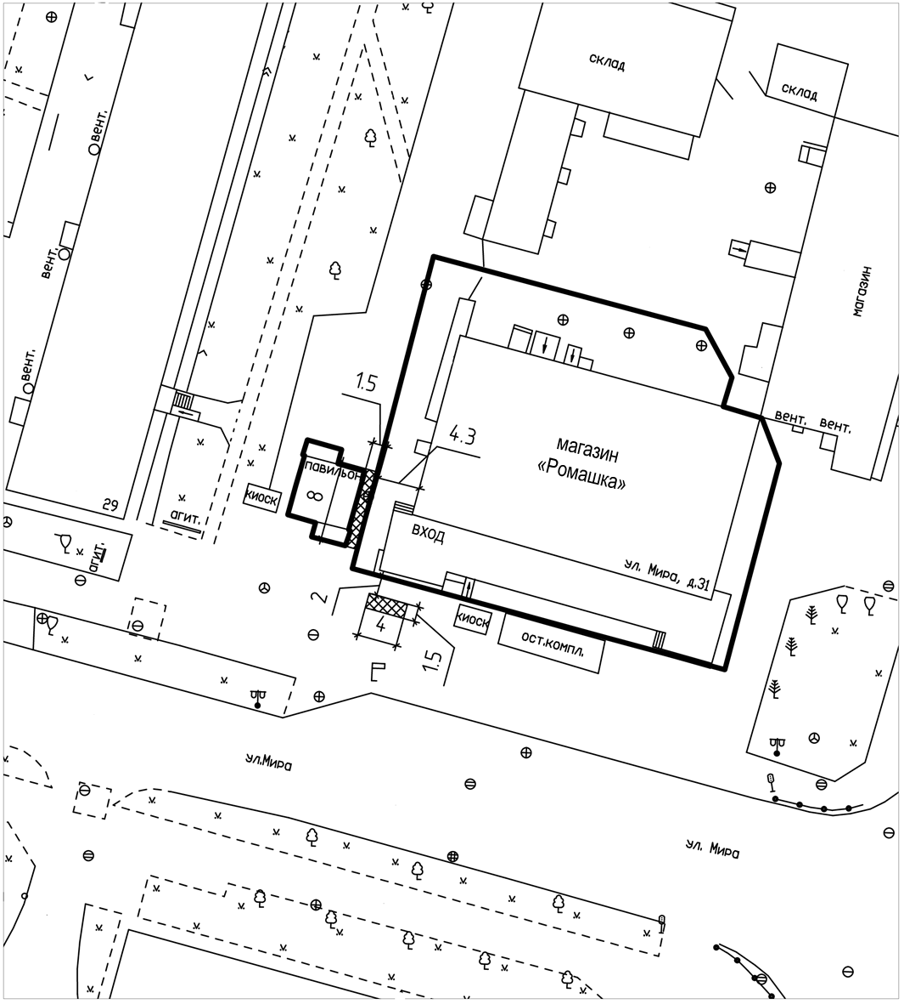

Места реализация гражданами отдельных видов продукции и пищевых лесных ресурсов
Граница земельного участка, на территории которого не допускается реализация гражданами отдельных видов продукции и пищевых лесных ресурсов
Приложение № 12
к постановлению Администрации
ЗАТО г. Зеленогорска
от 14.01.2020 № 8-п

Схема размещения мест реализации гражданами отдельных видов продукции и пищевых лесных ресурсов в районе павильонов, расположенных по адресу: г. Зеленогорск, ул. Парковая, д. 54

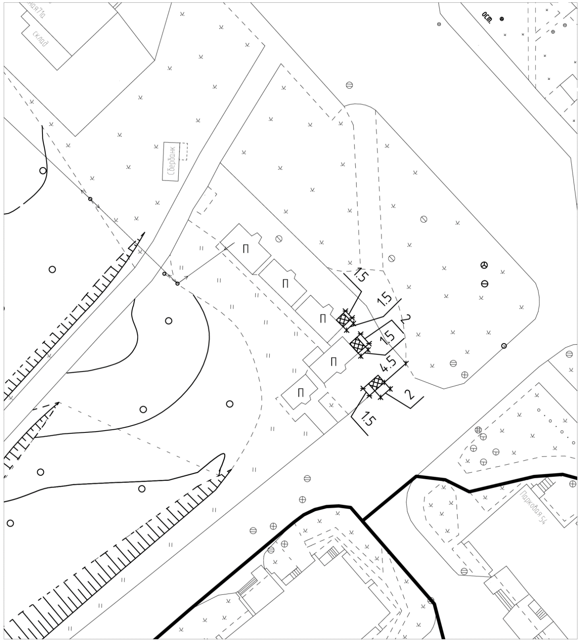

Места реализация гражданами отдельных видов продукции и пищевых лесных ресурсов
Граница земельного участка, на территории которого не допускается реализация гражданами отдельных видов продукции и пищевых лесных ресурсов
Приложение № 13
к постановлению Администрации
ЗАТО г. Зеленогорска
от 14.01.2020 № 8-п

Схема размещения мест реализации гражданами отдельных видов продукции и пищевых лесных ресурсов в районе бани № 2, расположенной по адресу: г. Зеленогорск, ул. Заводская, д. 5

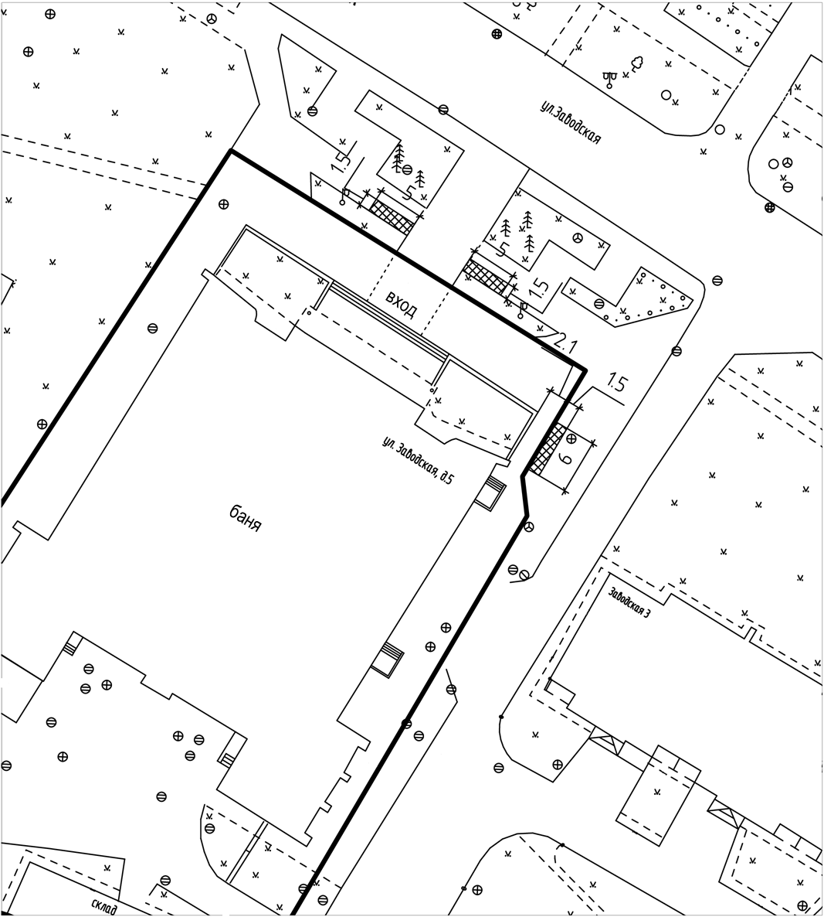

Места реализация гражданами отдельных видов продукции и пищевых лесных ресурсов
Граница земельного участка, на территории которого не допускается реализация гражданами отдельных видов продукции и пищевых лесных ресурсов

